Problèmes de division
Fiche 113a

Problèmes de regroupements égaux
Priya a 12 billets de manège. Chaque manège coûte 3 billets.  Sur combien de manèges Priya peut-elle aller ? | Ben a 10 boules de crème glacée. Il met 2 boules sur un cornet. Combien de cornets de crème glacée peut-il préparer ?
La mère rouge-gorge a apporté 8 vers à son nid pour nourrir ses bébés. Chaque bébé reçoit 2 vers. Combien de bébés peut-elle nourrir ? | Douze enfants sont en file pour la grande roue. Chaque cabine peut transporter 4 enfants. Combien de cabines sont requises ?

Problèmes de partage équitable
Au camp d’été, 9 campeuses doivent se partager 3 tentes de façon égale. Combien de filles y aura-t-il dans chaque tente ? | Ben a 10 fraises à distribuer de façon égale entre 5 boissons aux fruits. Combien de fraises peut-il mettre dans chaque boisson ?
12 élèves veulent se diviser en 4 équipes égales pour jouer à un jeu. Combien d’élèves y aura-t-il dans chaque équipe ? | Félix a 6 jouets à partager équitablement entre 3 sacs à cadeaux. Combien de jouets y aura-t-il dans chaque sac ?

Problèmes de division
(pour Accommodation)
Fiche 113b

Problèmes de regroupements égaux
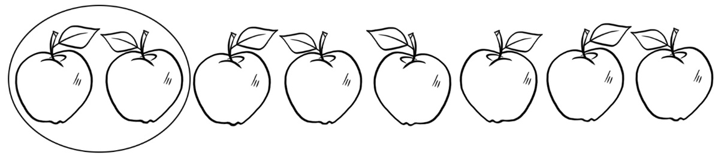
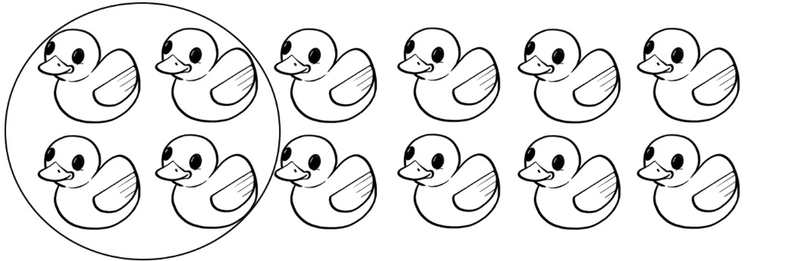

Problèmes de partage équitable
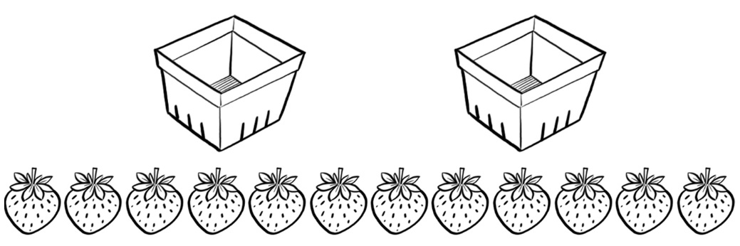
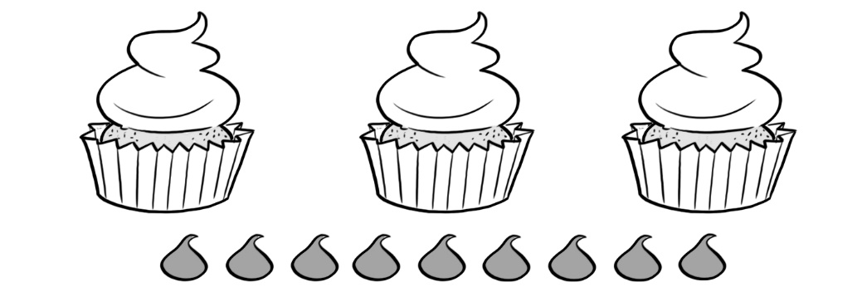
Problèmes de division
(pour classes combinées)
Fiche 113c

Problèmes de regroupements égaux
Nicolas a 45 blocs. Il veut construire des tours composées de 9 cubes chacune. Combien de tours Nicolas peut-il construire ? | Luc a 72 morceaux de pepperoni. Il veut mettre 9 morceaux sur chaque pizza. Combien de pizzas Luc peut-il préparer ?
Mia a collecté 56 $ en vendant des masques pour son école. Chaque masque a coûté 7 $. Combien de masques a-t-elle vendus ? | Il y a 48 élèves qui attendent pour aller sur les montagnes russes. Chaque wagon peut contenir 6 élèves. Combien de wagons vont-ils remplir ?

Problèmes de partage équitable
Camille veut partager 50 pommes de façon égale entre 10 chevaux. Combien de pommes doit-elle donner à chaque cheval ? | Cinq élèves doivent jouer à tour de rôle à un jeu vidéo.  Ils peuvent jouer pendant 45 minutes en tout. Combien de temps durera le tour de chaque élève ?
Il y a 54 chaises. Elles doivent être distribuées de façon égale entre 9 tables. Combien de chaises y aura-t-il à chaque table ? | Jean a 32 jouets provenant de repas d’enfants. Il veut les présenter de façon égale sur 4 étagères. Combien de jouets y aura-t-il sur chaque étagère ?

